Wprowadzenie
do kWESTIONARIUSZa SAMOOCENY W ZAKRESIE oDOWIEDZIALNYCH iNNOWACJI
(SELF ASSESSMENT TOOL on RI)

Kontekst
Celem oceny jest określenie, które z 6 kluczowych celów i elementów Odpowiedzialnych Innowacji (RI - Responsible Innovation – Odpowiedzialne Innowacje) mają znaczenie dla przedsiębiorstw. Wspomniane cele i elementy Odpowiedzialnych Innowacji reprezentują obszary, które w różnym stopniu mogą przyczyniać się do osiągnięcia zrównoważonego i integracyjnego rozwoju, a także czynniki, które mogą skutecznie wpłynąć na zarządzanie procesem innowacyjnym w sposób odpowiedzialny.
W szczególności ocena jest realizowana w odniesieniu do:
- Wpływu innowacyjnych produktów i usług na rozwój zrównoważony i integracyjny vis a vis (makro) Cele Zrównoważonego Rozwoju Organizacji Narodów Zjednoczonych,
- Zdolności do kształtowania procesu innowacyjnego zgodnie z tematami Odpowiedzialnych Innowacji proponowanymi przez KE w ramach Programu H2020.

W ten sposób odnosząc się do:
- obszarów usprawnienia procesu innowacyjnego i/lub cech innowacyjnego produktu/usługi w kierunku pełniejszego wkładu do zrównoważonego i społecznie pożądanego rozwoju;
- czynników sterujących/aktywatorów Odpowiedzialnych Innowacji, na których można bazować lub które należy rozwinąć/osiągnąć. Zarządzają one procesem innowacji w taki sposób, że ich rezultaty przyczyniają się do zrównoważonego i społecznie pożądanego rozwoju
Cele Zrównoważonego Rozwoju Organizacji Narodów Zjednoczonych podane na stronie www http://www.un.org/sustainabledevelopment/sustainable-development-goals/:
- Koniec z Ubóstwem: Wyeliminować ubóstwo we wszystkich jego formach na całym świecie.
- Zero Głodu: Wyeliminować głód, osiągnąć bezpieczeństwo żywnościowe i lepsze odżywianie oraz promować zrównoważone rolnictwo.
- Dobre zdrowie i jakość życia: Zapewnić wszystkim ludziom w każdym wieku zdrowe życie oraz promować dobrobyt.
- Dobra jakość edukacji: Zapewnić wszystkim edukację wysokiej jakości oraz promować uczenie się przez całe życie.
- Równość płci: Osiągnąć równość płci oraz wzmocnić pozycję kobiet i dziewcząt.

- Czysta woda i warunki sanitarne: Zapewnić wszystkim ludziom dostęp do wody i warunków sanitarnych poprzez zrównoważoną gospodarkę zasobami wodnymi.
- Czysta i dostępna energia: Zapewnić wszystkim dostęp do źródeł stabilnej, zrównoważonej i nowoczesnej energii po przystępnej cenie.
- Wzrost gospodarczy i godna praca: Promować stabilny, zrównoważony i inkluzywny wzrost gospodarczy, pełne i produktywne zatrudnienie oraz godną pracę dla wszystkich ludzi
- Innowacyjność, przemysł, infrastruktura: Budować stabilną infrastrukturę, promować zrównoważone uprzemysłowienie oraz wspierać innowacyjność
- Mniej nierówności: Zmniejszyć nierówności w krajach i między krajami
- Zrównoważone miasta i społeczności: Uczynić miasta i osiedla ludzkie bezpiecznymi, stabilnymi, zrównoważonymi oraz sprzyjającymi włączeniu społecznemu
- Odpowiedzialna konsumpcja i produkcja: Zapewnić wzorce zrównoważonej konsumpcji i produkcji
- Działania w dziedzinie klimatu: Podjąć pilne zadania w celu przeciwdziałania zmianom klimatu i ich skutkom
- Życie pod wodą: Chronić oceany, morza i zasoby morskie oraz wykorzystywać je w sposób zrównoważony
- Życie na lądzie: Chronić, przywrócić oraz promować zrównoważone użytkowanie ekosystemów lądowych, zrównoważone gospodarowanie lasami, zwalczać pustynnienie, powstrzymywać i odwracać proces degradacji gleby oraz powstrzymać utratę różnorodności biologicznej
- Pokój, sprawiedliwość i silne instytucje: Promować pokojowe i inkluzywne społeczeństwa, zapewnić wszystkim ludziom dostęp do wymiaru sprawiedliwości oraz budować na wszystkich szczeblach skuteczne i odpowiedzialne instytucje, sprzyjające włączeniu społecznemu
- Partnerstwa na rzecz celów: Wzmocnić środki wdrażania i ożywić globalne partnerstwo na rzecz zrównoważonego rozwoju

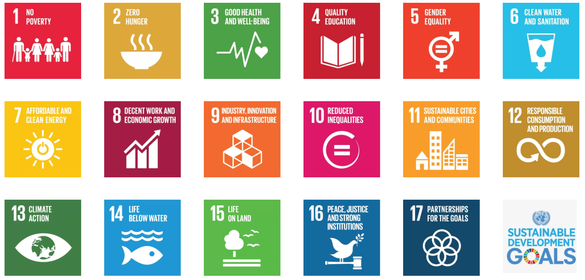
Tematy RI zaproponowane przez Komisję UE (Responsible Research and Innovation Europe’s ability to respond to societal challenges, Unia Europejska, 2014, https://ec.europa.eu/research/swafs/pdf/pub_rri/KI0214595ENC.pdf) i włączone do pakietu H2020 "Nauka z udziałem społeczeństwa i dla społeczeństwa" (Komisja Europejska> Horyzont 2020> Odpowiedzialne badania i innowacje, https://ec.europa.eu/programmes/horizon2020/en/h2020-section/responsible-research-innovation) są następujące:
- Etyka: [...] aby odpowiednio reagować na wyzwania społeczne badania
i innowacje muszą szanować prawa podstawowe i najwyższe standardy etyczne. Poza obowiązkowymi aspektami prawnymi, celem jest zapewnienie większego znaczenia społecznego i akceptowalności wyników badań i innowacji;
- Równość płci: […] oznacza, że wszyscy aktorzy - kobiety i mężczyźni - są na tej samej pozycji. Należy zająć się niedostateczną reprezentacją kobiet;
- Zaangażowanie publiczne: […] chodzi o współtworzenie przyszłości poprzez połączenie jak najszerszej różnorodności aktorów, w tym naukowców
i innowatorów, przemysłu i MŚP, decydentów, organizacji pozarządowych (NGO), organizacji społeczeństwa obywatelskiego i obywateli, którzy na co dzień nie współpracowaliby ze sobą, w sprawach nauki i technologii […];
- Otwarte dane/Otwarta nauka: […] zwiększenie dostępności wyników badań
i innowacji przyczynia się do poprawy [jakości] badań i innowacji;
- Edukacja naukowa: […] kluczem do współtworzenia w procesie badań i innowacji jest umożliwienie trwałego dialogu. Ale zanim to się stanie, język i narzędzia nauki muszą być dostępne dla wszystkich. Edukacja naukowa jest niezbędna, aby tak się stało;
- Modele rządzenia: […] przewidywać i oceniać potencjalne konsekwencje
i oczekiwania społeczne [...], w celu wspierania projektowania integracyjnych
i zrównoważonych badań i innowacji [jest konieczne, aby] opracować harmonijne modele zarządzania odpowiedzialnymi badaniami i innowacjami, które łączą zaangażowanie publiczne, równość płci, edukację naukową, otwarty dostęp/naukę itp.

Tematy RI można traktować jako czynniki napędzające/wspierające odpowiedzialną innowację i kluczowe elementy odpowiedzialnego zarządzania innowacjami.

Narzędzie
Wyniki oceny są przedstawione w formacie wykresu radarowego, który opisuje zakres możliwego systemu zarządzania Odpowiedzialnych Innowacji dla konkretnej organizacji. Radar opisuje granice tematyczne, w ramach których przedsiębiorstwo powinno planować poprawę, tak aby praktyka obejmowała cały odpowiedni obszar Odpowiedzialnych Innowacji.
Tutaj znajdziesz formularz.

Polityka prywatności
Dane są zarządzane zgodnie z ogólnym rozporządzeniem o ochronie danych Unii Europejskiej (GDPR) i Polityką prywatności Lidera projektu ROSIE - CISE. W szczególności Twoje dane będą traktowane anonimowo i wykorzystane jedynie w celu publikowania statystyk. Ponadto nazwa Twojej firmy pojawi się w dokumentach wewnętrznych projektu Interreg Central ROSIE wyłącznie w celu potwierdzenia rezultatów związanych z zakresem tematycznym projektu. Twoje dane będą również wykorzystywane do informowania Cię o projekcie (opcjonalnie).
- Wyrażam zgodę na anonimowe przetwarzanie danych w celu statystyk dotyczących Odpowiedzialnych Innowacji

Zgoda na przetwarzanie danych do celów statystycznych jest konieczna celem wygenerowania graficznego wykresu Twojej dojrzałości do zastosowania koncepcji Odpowiedzialnych Innowacji. Jeśli zgoda nie zostanie udzielona, proces oceny oraz sesja zostaną zakończone a wprowadzone dane zostaną usunięte.

- Wyrażam zgodę na otrzymywanie informacji o projekcie ROSIE za pośrednictwem poczty elektronicznej

Interpretacja rezultatów

Jak już wspomniano, celem oceny jest określenie, które cele i elementy Odpowiedzialnych Innowacji mają znaczenie dla poszczególnych organizacji/przedsiębiorstw. Wspomniane cele i elementy Odpowiedzialnych Innowacji reprezentują obszary, które w różnym stopniu mogą przyczyniać się do osiągnięcia zrównoważonego i integracyjnego rozwoju, oraz czynniki, które mogą skutecznie wpłynąć na zarządzanie procesem innowacyjnym w sposób odpowiedzialny.
Niska punktacja w odniesieniu do określonego celu lub elementu nie musi oznaczać, że organizacja/przedsiębiorstwo powinno podjąć działanie. Obszary wymagające poprawy zależą od tego, czy wdrożenie elementu lub zrealizowanie celu jest sensowne, uzasadnione i wykonalne dla organizacji/przedsiębiorstwa.
W celu określenia, które obszary doskonalenia powinny być przedmiotem planowania i działania wykorzystuje się Zasadę Istotności, zgodnie z definicją zawartą w wytycznych Global Reporting Initiative G4 (GRI G4).

Zgodnie z wytycznymi GRI G4 organizacja dba o aspekty, które:
• odzwierciedlają znaczący wpływ gospodarczy, środowiskowy i społeczny organizacji;
• w sposób istotny wpływają na oceny i decyzje zainteresowanych stron.
Ocena istotności aspektów ma decydujące znaczenie przy zgłaszaniu obszarów doskonalenia i podejmowaniu działań.

W celu uzyskania dalszych informacji:
- GRI - G4 Sustainability Reporting Guidelines – Section 3 - Criteria to Be Applied by an Organization to Prepare Its Sustainability Report ‘In Accordance’ With The Guidelines file:///C:/Users/efo0132/Downloads/GRIG4-Part1-Reporting-Principles-and-Standard-Disclosures.pdf
- GRI - G4 online – Materiality - Reporting Principles – Principles for Defining Reporting Content – Materiality https://g4.globalreporting.org/how-you-should-report/reporting-principles/principles-for-defining-report-content/materiality/Pages/default.aspx
- GRI - G4 online – Materiality – How to Define What is Material https://g4.globalreporting.org/how-you-should-report/how-to-define-what-is-material/Pages/default.aspx

Organizacje/przedsiębiorstwa powinny zatem zastanowić się czy poprzez zaprojektowanie na nowo swoich produktów/usług – z uwzględnieniem celów i elementów Odpowiedzialnych Innowacji - mogą spodziewać się wpływu na ich zrównoważony rozwój sprzyjający włączeniu społecznemu oraz istotnych zmian wewnątrz organizacji/przedsiębiorstwa i wśród społeczności ich użytkowników.

Wykres radarowy: Obszary poprawy w realizacji celów RI
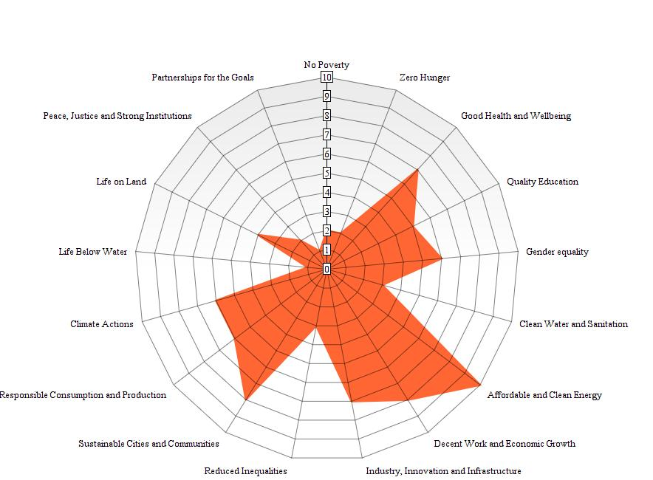

W odniesieniu do oceny wpływu:
• W przypadku, gdy wpływ na określone cele zrównoważonego rozwoju jest oznaczone „0” lub „1” należy podjąć niezbędne działania, aby poprawić efektywność innowacji w tym zakresie. Ulepszenie może polegać na przeprojektowaniu procesu innowacji, nowych/usprawnionych funkcjach produktu/usługi. Obowiązuje ocena istotności;
• Tam, gdzie wpływ nie jest istotny, ze względu na to, że podejście promujące odpowiedzialne innowacje pociąga za sobą proaktywność, wciąż istnieje możliwość poprawy efektywności innowacji. Obowiązuje ocena istotności;

• Jeżeli wpływ jest pozytywny („7-8”) i istnieją zasoby w firmie, organizacja mogłaby podjąć wysiłek dalszego usprawnienia; jednak pozycje pozytywnie ocenione nie korespondują z priorytetami działania.

Wykres radarowy: Zdolność do wywierania nacisku na czynniki napędzające Odpowiedzialne Innowacje
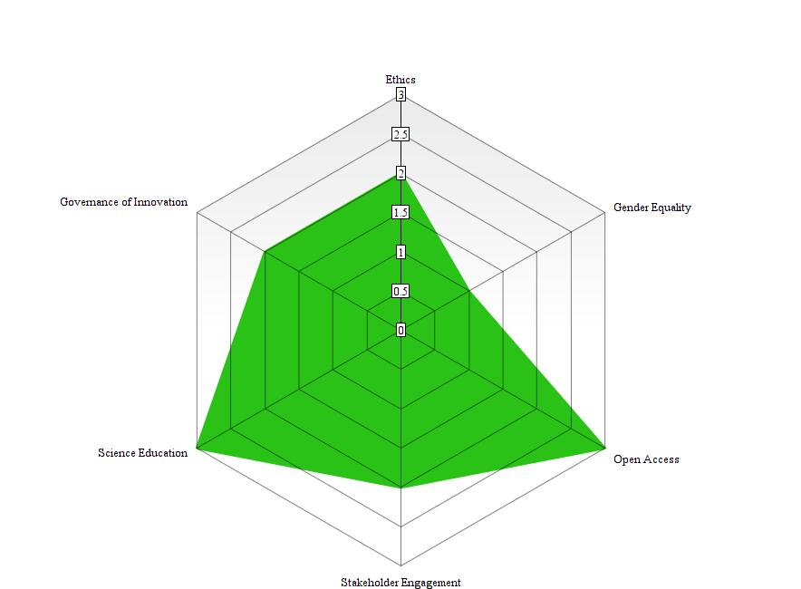

W odniesieniu do oceny czynników napędzających:
- Jeśli odpowiedź brzmi "0", organizacja/przedsiębiorstwo nie brało dotychczas pod uwagę danego elementu jako czynnika napędzającego (odpowiedzialne) innowacje. Może to być wynikiem zaniedbania lub faktycznego braku możliwości działania. Niezależnie od przyczyny organizacja/przedsiębiorstwo nie może wykorzystać własnego doświadczenia, by wywołać zmiany. Obowiązuje ocena istotności;
- W przypadku odpowiedzi od "1-2" do "3" przedsiębiorstwo ma pewne doświadczenie w odniesieniu do realizacji konkretnego wymiaru Odpowiedzialnych Innowacji, ale nie wprowadziła systematycznego podejścia. Tak więc organizacja/przedsiębiorstwo może korzystać z doświadczenia, kluczowe jest jednak zbadanie przyczyny braku ciągłości i zrozumienie, czy organizacja/przedsiębiorstwo może wykorzystać doświadczenie do wywołania zmian. Obowiązuje ocena istotności;
- Jeśli odpowiedź brzmi "4", organizacja/przedsiębiorstwo realizuje systematyczne podejście do konkretnego wymiaru Odpowiedzialnych Innowacji i powinna ją skonsolidować, jednocześnie starając się zająć innymi ich wymiarami.

